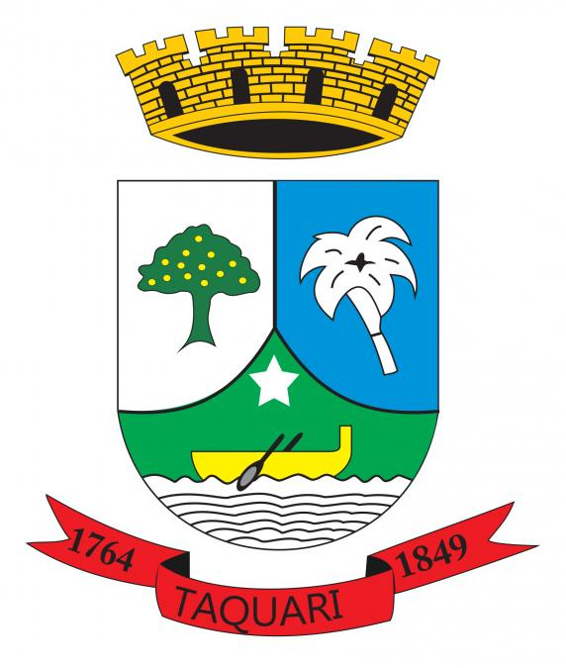

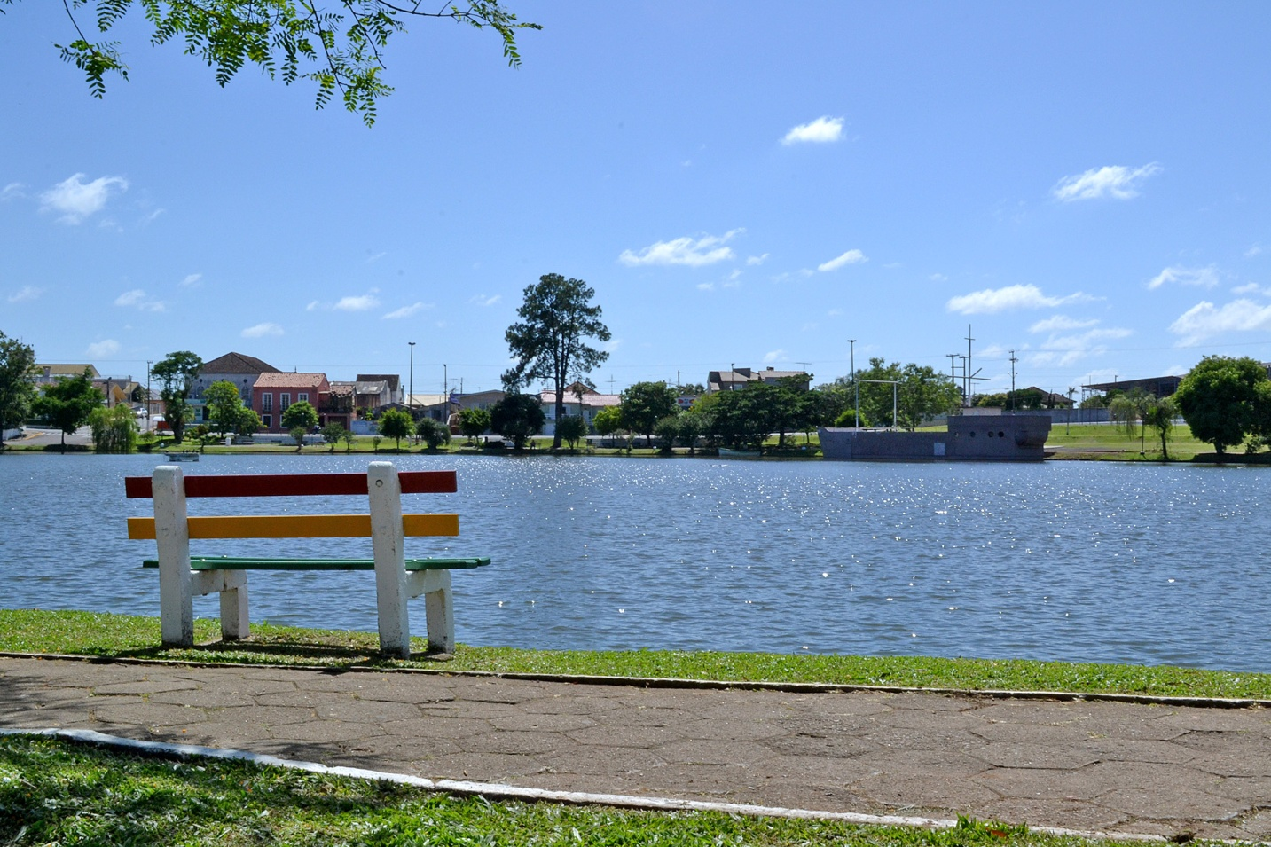

CULTURA TAQUARI/RS
PLANO DE AÇÕES
2022/2032

REALIZAÇÃO:

- PREFEITURA MUNICIPAL DE TAQUARI/RS

- SECRETARIA DE ESPORTE, LAZER, CULTURA E TURISMO

- CONSELHO MUNICIPAL DE POLÍTICA CULTURAL DE TAQUARI

APOIO:

- CÂMARA MUNICIPAL DE VEREADORES DE TAQUARI/RS

SUMÁRIO

INTRODUÇÃO 4
APRESENTAÇÃO DO MUNICÍPIO 5
HISTÓRICO 6
ANALISE SITUACIONAL 7
ASPECTOS DEMOGRÁFICOS 9
VALE DO TAQUARI .........................................................................................................10
PRINCIPAIS ATRATIVOS TURÍSTICOS 12
PLANEJAMENTO ESTRATÉGICO 13
OBJETIVO GERAL 14
OBJETIVOS ESPECÍFICOS 14
METODOLOGIA 16
EIXO DE DESENVOLVIMENTO ........................................................................................20
MONITORIA E AVALIAÇÃO 25
CONSIDERAÇÕES FINAIS 27
REFERÊNCIAS BIBLIOGRAFICAS 28

INTRODUÇÃO

O presente Plano de Trabalho visa atender à solicitação do Ministério do Turismo Secretaria Especial de Cultura (SECULT), em âmbito Federal, e a exigência da SEDAC - Secretaria do Estado da Cultura, do Governo do Estado do Rio Grande do Sul.
O Plano de Trabalho de Taquari tem como principal objetivo fomentar através de ações formalizadas e institucionalizadas o desenvolvimento do setor cultural com a participação integrada do setor público, iniciativa privada e sociedade civil.
Para fazer parte do Sistema Estadual de Cultura do Estado do Rio Grande do Sul, instituído pela Lei Nº 14.310, que tem como objetivo promover a articulação, gestão integrada e participação popular nas políticas públicas culturais, integrando o Sistema Nacional de Cultura e fundamentado nas políticas nacional e estadual de cultura, nas diretrizes estabelecidas pelos Planos, Nacional e Estadual de Cultura. E ainda, dentre os princípios que regem o sistema, estão o reconhecimento, respeito, proteção, valorização e promoção da diversidade das expressões culturais presentes no território estadual; a universalização do acesso aos bens e serviços culturais; o fomento à produção, difusão e circulação de conhecimento e bens culturais; a transparência da gestão das políticas públicas para a cultura e democratização dos processos decisórios com participação popular.
De acordo com Lei 14.778, de 04 de dezembro de 2015, que instituiu o Plano Estadual de Cultura, o Conselho Municipal de Política Cultural de Taquari se baseou para organizar as ações e metas do Plano Municipal de Cultura de Taquari.

APRESENTAÇÃO DO MUNICÍPIO

Taquari é a primeira cidade gaúcha de povoamento planejado pelo governo português. O principal acesso ao município se dá através da ERS-287, convergindo à ERS-436, também conhecida como Rodovia Aleixo Rocha da Silva.
Localizada a 52,4 km de Lajeado, a 96 km de Porto Alegre, a 72,1 km de Santa Cruz do Sul e a 130 km de Caxias do Sul, Taquari possui um imenso valor histórico e econômico dentro do Estado do Rio Grande do Sul.
Passear pelas ruas da cidade “mãe do Vale do Taquari” é reviver a chegada dos povos açorianos.

Gentílico: taquariense.

HISTÓRICO

Taquari é um município brasileiro da região central do Estado do Rio Grande do Sul. Pertence à mesorregião do Centro Oriental Rio-Grandense e à microrregião de Lajeado - Estrela. É considerada a cidade “mãe do Vale do Taquari”, o terceiro mais fértil do mundo.
A cidade se constituiu com a chegada de casais açorianos, por volta de 1764, sendo uma das mais antigas do Estado. Também recebeu grandes influências oriundas dos negros africanos, de alemães e italianos, além de outros povos e culturas, porém em menor número.
Seus dois feriados municipais são 19 de março - Dia de São José, o padroeiro da cidade, e 4 de julho, aniversário de emancipação da cidade, que aconteceu em 1849.
A existência histórica da cidade de Taquari vem de um desdobramento natural e de uma expansão dos primeiros núcleos de povoamento no Rio Grande do Sul. Inicialmente, a região era ocupada pela tribo indígena dos Patos, que compunham uma nação indígena poderosa, culturalmente pacífica e industriosa.
Desde o início, a região se apresentou como um ponto de atração e interesse de ocupação, devido à sua localização e à fertilidade das terras - até hoje características notórias.
Em todos os seus anos de história, a cultura sempre marcou a cidade de Taquari. Uma cidade conhecida pelos seus eventos culturais, tais como: Carnaval, Rodeio Crioulo, Expo Taquari, Romaria N. Sra. da Assunção, Semana Farroupilha, Feira do Livro e Natal Açoriano em Terra Gaúcha, destaques no cenário do Estado.

Fonte: PMT

ANALISE SITUACIONAL

LOCALIZAÇÃO

O município de Taquari está localizado na região Centro Oriental do Rio Grande do Sul. Faz limite ao sul com os municípios de Triunfo e General Câmara, a norte com os municípios de Tabaí, Paverama e Bom Retiro, a leste com Venâncio Aires (Vila Mariante) e a oeste com o município de Montenegro.
Está localizado a uma altitude média 54 metros, em relação ao nível do mar, e conta com uma superfície de 350 Km² (IBGE, 2010). O município está distante 96 km da capital gaúcha - Porto Alegre, através das rodovias ERS 287 e BR 386.
Latitude: 29º51’59”
Longitude: 51º51’52”

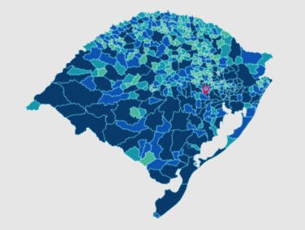
Figura: Mapa localização – Fonte IBGE (2022).

DISTÂNCIAS POR RODOVIAS
CIDADE/UF | KM | CIDADE/UF | KM
Porto Alegre | 96 | Brasília
Lajeado | 53 | Florianópolis | 2121
Santa Cruz do Sul | 72,1 | Curitiba | 805
Santa Maria | 219 | São Paulo | 1203
Caxias do Sul | 130 | Montevidéu - Uruguai | 890
Gramado | 142 | Buenos Aires - Argentina | 1063
Fonte: Google Maps (Julho 2022)

DISTÂNCIAS ÁEREAS - PORTO ALEGRE RS
CIDADE/UF | HORAS
Brasília | 1:40
Florianópolis | 0,40
Curitiba | 1:00
São Paulo | 1:30
Montevideo - Uruguai | 1:24
Buenos Aires - Argentina | 1:34
Fonte: Google Maps (Julho 2022)

ACESSOS
VIA RODOVIÁRIO

A BR-386 é uma rodovia federal brasileira que liga Canoas (na região metropolitana de Porto Alegre, capital do estado do Rio Grande do Sul) com o município de Iraí (a extremo noroeste do estado, na divisa com Santa Catarina).

VIA ÁEREO

Aeroporto Internacional de Porto Alegre – Salgado Filho (IATA: POA, ICAO: SBPA)
Av. Severo Dulius, 90010 - Bairro São João - Porto Alegre – RS
(51) 3358-2000
Distância: 90 Km.
Aeroporto Regional de Caxias do Sul - Hugo Cantergiani (CXJ/SBCX)
Rua Alfredo Chaves, 1333 - Caxias do Sul, RS
(54) 3218-6000
Distância: 130Km.

ASPECTOS DEMOGRÁFICOS

Segundo dados do Instituto Brasileiro de Geografia e Estatística (IBGE) a população taquariense, domiciliada no ano de 2010, era de 26.902 habitantes, 84% localizados em área urbana e 16% em área rural.
Área da unidade territorial: 349,967km²
Mesorregião: Centro Oriental Rio-grandense
Microrregião: Lajeado-Estrela
Região Turística: Vale do Taquari
População estimada [2021]: 26.907 pessoas
População no último censo [2010]: 26.092 pessoas
Densidade demográfica [2010]: 74,56 hab/km²
PIB per capita [2019]: R$ 30.804,53
Índice de Desenvolvimento Humano Municipal (IDHM) [2010]: 0,733
Esgotamento sanitário adequado [2010]: 73,6 %
Arborização de vias públicas [2010]: 45,4 %
Urbanização de vias públicas [2010]: 21,7 %
Bioma [2019]: Mata Atlântica

VALE DO TAQUARI

O Vale do Taquari é uma região formada por 36 municípios. Está localizado na Região Central do Rio Grande do Sul e fica em média 150 quilômetros de Porto Alegre. Ocupa uma área de 4.826,7 km² de área (1,79% da área do RS), onde vivem 348.435 pessoas (3,11% da população do RS – dados FEE/RS 2014). Esta população é formada por várias etnias, em especial as de origem alemã, italiana e luso-açoriana.
O Vale do Taquari possui localização estratégica, com fácil acesso a outras regiões do Estado, País e exterior por rodovias pavimentadas e um entroncamento intermodal hidroviário, ferroviário e rodoviário.
No meio rural, destacam-se as pequenas e médias propriedades, onde estão registrados 43 mil produtores rurais. São centenas de famílias que se dedicam à agricultura e pecuária e elevam a região em nível estadual, ocupando a segunda colocação em produtividade rural (R$/Km²).
Nos pequenos municípios se destaca o setor da agropecuária, enquanto nos municípios maiores sobressaem-se atividades ligadas à indústria e ao setor de serviços e comércio. A região tem como forte característica a produção de alimentos e praticamente 80% da sua atividade produtiva gira em torno do agronegócio.

Índices:
População Total (2014): 348.435 habitantes
Área (2013): 4.826,7 km²
Densidade Demográfica (2013): 69,3 hab/km²
Taxa de analfabetismo - pessoas com 15 anos ou mais (2010): 4,06 %
Expectativa de Vida ao Nascer (2000): 73,61 anos
Coeficiente de Mortalidade Infantil (2013): 9,17 por mil nascidos vivos
PIB (2013): R$ 10.064 bilhões
PIB per capita (2013): R$ 29.212,25
Exportações Totais (2014): U$ FOB 397.928.765
Mapa de Localização do Vale do Taquari.
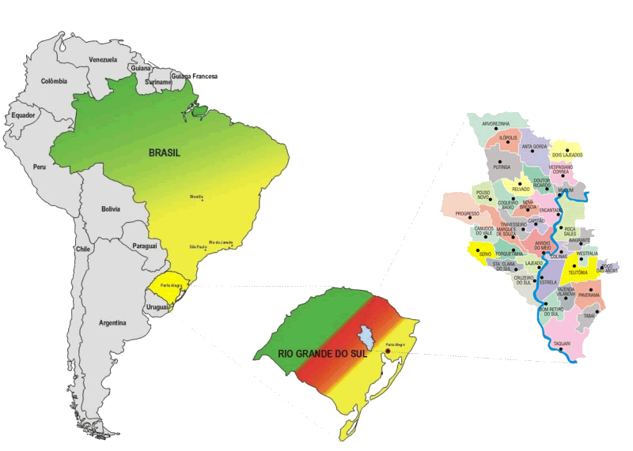
Figura: Mapa localização – Fonte: CIC Vale do Taquari (julho 2021).

Municípios que compõe o Vale do Taquari (36)

- Anta Gorda  - Arroio do Meio  - Arvorezinha  - Bom Retiro do Sul  - Canudos do Vale  - Capitão  - Colinas  - Coqueiro Baixo  - Cruzeiro do Sul  - Dois Lajeados  - Doutor Ricardo  - Encantado | - Estrela  - Fazenda Vilanova  - Forquetinha  - Ilópolis  - Imigrante  - Lajeado  - Marques de Souza  - Muçum  - Nova Bréscia  - Paverama  - Poço das Antas  - Pouso Novo | - Progresso  - Putinga  - Relvado  - Roca Sales  - Santa Clara do Sul  - Sério  - Tabaí  - Taquari  - Teutônia  - Travesseiro  - Vespasiano Corrêa  - Westfália

PRINCIPAIS ATRATIVOS:
CULTURAL
1 - Santuário de Nossa Senhora de Assunção;
2 - Igreja Matriz São José de Taquari;
3 - Jornal O Taquaryense;
4 - Theatro São João;
5 - Museu “Casa Costa e Silva”;
6 - Comunidade Pella Betânia.

SOL e BALNEÁRIO
1 - Balneário Park Nativo;
2 - Camping Nestor Azambuja Guimarães - Rio Taquari;

NÁUTICO E PESCA
1 - Rio Taquari

RECURSO NATURAL e PAISAGÍSTICO
1 - Lagoa Armênia
2 - Rio Taquari
3- Morro do Carapuça - Antenas

TURISMO RURAL
1 - Roteiro Turismo Rural “ Freguesia das Figueiras”

TURISMO URBANO
1- Roteiro “Taquari Açoriana”

EVENTOS
1 - Encontro de Terno de Reis
2- Carnaval Regional
3 - Rodeio Crioulo de Taquari - etapa estadual
4 - Festa do Padroeiro São José
5 - Expo Taquari - Aniversário de Taquari
6 - Romaria de N. Sra. de Assunção
7 - Semana Farroupilha
8 - Natal Açoriano em Terra Gaúcha - no ano 2022 acontecerá 30ª edição

PLANEJAMENTO ESTRATÉGICO

Este trabalho objetiva mostrar a caracterização do potencial cultural e turística como alternativa para o desenvolvimento local e sustentável de Taquari/RS, cidade que possui atrativos naturais e culturais, levando em conta as peculiaridades, as vocações, e os anseios do tempo presente e futuro da sociedade local, não esquecendo nunca dos tempos passados.
Define e orientam as ações através de programas de curto, médio e longo prazo, articuladas nos planos e na política Federal e Estadual.

ETAPAS DO PROJETO/PROGRAMAÇÃO

• Reunião de planejamento e pesquisa inicial de gabinete;
• Palestras de sensibilização;
• Oficina de planejamento estratégico com grupo de trabalho;
• Módulo operacional – fase dos diagnósticos;
• Módulo operacional – levantamento das ações de estruturação;
• Planejamento dos eventos de promoção da cidade.

OBJETIVO GERAL

Fomentar as atividades culturais, artísticas, históricas e turísticas em Taquari/RS, através do desenvolvimento sustentável voltado para o ser humano, em termos econômicos, socioculturais, políticos e ambientais.

OBJETIVOS ESPECÍFICOS

- Sensibilização:
Importante que todos estejam sensíveis para ver, sentir e entender o processo de valorização cultural do município;

- Mobilização:
Promover, articular e integrar os agentes locais, de forma a permitir que a comunidade assuma a condução do desenvolvimento local e a responsabilidade sobre ele com ênfase na história dos antepassados povoadores.

Institucionalização e apoio a Instância de Governança Local (Conselho Municipal de Política Cultural);

Elaboração do Plano Estratégico de Políticas Culturais (Plano de Trabalho): Principal instrumento que orienta toda a estratégia de desenvolvimento local.

Implementação do Plano de ações para Cultura: Processo contínuo e permanente de articulação entre todos os setores e segmentos envolvidos com vistas à integração de seus membros e ao fortalecimento das interações interinstitucionais.

Sistema de Informações Turísticas do Programa: Sistema de informação que resgate, reúna, organize e faça circular dados e informações.

Organizar a oferta turística local e participar da oferta turística regional baseada na cultura açoriana: Estratégia para integrar atrativos, estabelecer parcerias e cooperação, e agregar atratividade a partir da segmentação turístico/cultural, preservando a identidade e diversificando ações para consolidá-las.

Promoção e apoio à comercialização: Estabelecer relação clara entre a imagem do local, o imaginário a ele agregado, o posicionamento do mercado e as estratégias de comunicação que serão utilizadas, tornando o produto conhecido do público, motivando o consumo e a fidelização do consumidor identidade de Taquari.

Sistema de monitoria e avaliação do Plano de Ações: Medir o progresso alcançado, ou não, pelo plano de trabalho, para a tomada de decisão e adequar, modificar ou reformular atividades, componentes, cronogramas e outros elementos do planejamento ou formulação inicial.

Um Plano Estratégico ocupa-se das decisões, que em matéria de desenvolvimento, são tomadas pelos diversos atores envolvidos na atividade, ou seja, é um processo de conscientização, sensibilização e capacitação dos vários segmentos que compõem a estrutura do município, especialmente, para que despertem e reconheçam a importância e a dimensão da cultura como geradora de emprego e renda, conciliando o crescimento econômico com a preservação e a manutenção do patrimônio histórico, cultural e ambiental, tendo como fim a participação da comunidade e empresários nas decisões de seus próprios recursos.

Somente por meio do planejamento participativo é possível apresentar ao destino um plano de desenvolvimento sustentável, que se pauta pelo tripé:

• Filosofia de processo: porque a construção é permanente (Pontos Fortes X Pontos Fracos, Oportunidades X Ameaças);
• Foco no rumo: evitando a dispersão e centrado em prioridades;
• Compromisso com a otimização: tirando o máximo proveito dos recursos internos (capacidade e disponibilidades) com a dinâmica do ambiente externo.

Tudo isso culmina em várias iniciativas independentes para o desenvolvimento local. Ou seja, é chegado o momento de integrar essas iniciativas e fazer com que a valorização cultural cresça de maneira adequada e sustentável, com a união de todos os segmentos e aproveitamento de todos os estudos feitos anteriormente. Portanto, essa é a proposta deste Plano, para que a cultura possa ser um importante instrumento transformador da economia local.

A elaboração de um Plano Municipal de Cultura, como um estudo analítico do cenário turístico/cultural, tem como objetivo desenvolver e manter a identidade local, determinando para Taquari, os objetivos, estratégias e ordenamento das ações que nortearão o desenvolvimento sustentável do município.

METODOLOGIA

O processo de planejamento cultural de Taquari/RS foi feito de forma participativa. A condução foi feita pela Prefeitura Municipal, através da Secretaria Municipal de Esporte, Lazer, Cultura e Turismo e o Conselho Municipal de Política Cultural de Taquari, grupo de empresários e gestores públicos. Ou seja, este plano é fruto de um esforço coletivo de busca, coleta, discussão e validação de informações, que expressam a vontade do município em relação ao desenvolvimento das atividades culturais.

As etapas de construção do Plano aconteceram conforme a metodologia que segue:
• Reunião de Formação do Grupo Gestor do Planejamento;
• Palestra de sensibilização sobre a importância do planejamento;
• Oficinas de Diagnóstico (levantamento de pontos fortes, fracos, oportunidades e ameaças – Análise SWOT);
• Oficina de Levantamento de Ações;
• Oficinas de Direcionamento Estratégico (construção de missão, segmentos prioritários, políticas e fatores críticos de sucesso);
• Reunião para validação do direcionamento e objetivos;
• Oficinas e reuniões de Priorização de Ações.

O planejamento foi realizado por meio de reuniões e oficinas, contando com a presença de membros do grupo gestor do plano, bem como, pessoas interessadas da comunidade. Vale destacar que apesar da participação ter sido aberta a todos, a presença nos encontros se manteve praticamente a mesma. Houve um grupo bastante interessado durante todo o processo, no entanto, alguns estiveram somente em momentos pontuais. Destaca-se que o horizonte previsto para o planejamento foi de 10 anos, ou seja, de 2022 a 2032, o que não restringe a inclusão de ações no decorrer do processo, visando à aplicabilidade do mesmo no período previsto.

ETAPAS DO PROJETO/PROGRAMAÇÃO

      - Reunião de planejamento e pesquisa inicial de gabinete;
      - Palestras de sensibilização;
      - Oficina de planejamento estratégico com grupo de trabalho;
      - Módulo operacional – fase dos diagnósticos;
      - Módulo operacional – levantamento das ações de estruturação;
      - Planejamento dos eventos de promoção da cidade.
PLANEJAMENTO ESTRATÉGICO DO GRUPO

Objetivo: Elaboração do Plano de trabalho para impulsionar e desenvolver o Taquari/RS, de forma participativa e sustentável, com a valorização cultural local.
Período de vigência: 120 meses (janeiro/2022 a Dezembro/2032)
Título do Plano: Planejamento Estratégico Participativo para o Desenvolvimento Cultural de Taquari/RS.
Local: Secretaria de Esporte, Lazer, Cultura e Turismo.
DADOS INSTITUCIONAIS
Negócio: Valorizar a cultural e desenvolvendo o município de forma participativa e sustentável.
Missão: Dar diretrizes e criar estratégias para o desenvolvimento cultural em Taquari/RS.
VISÃO: Criar uma identidade cultural reconhecida como destino turístico a nível regional, estadual, nacional e internacional.
Entidade: Conselho Municipal de Política Cultural de Taquari/RS.
Localização: Município de Taquari/RS.

ANÁLISE SWOT/ FOFA

Análise SWOT é uma ferramenta utilizada para fazer análise de cenário (ou análise de ambiente), sendo usado como base para gestão e planejamento estratégico de uma corporação ou empresa, mas podendo, devido a sua simplicidade, ser utilizada para qualquer tipo de análise de cenário, nesse caso para a cultura.
Comumente empregada em processo de planejamento estratégico para avaliação do posicionamento da organização e de sua capacidade de competição. A sigla SWOT é uma abreviação das palavras (Strengths, Weaknesses, Opportunities, Threats) significando que serão considerados na análise pontos Fortes, pontos Fracos, Oportunidades e Ameaças. No Brasil podemos chamar esta ferramenta estratégica de FOFA (Fortes, Oportunidades, Fracos, Ameaças).
A análise SWOT ou FOFA foi desenvolvida juntamente com o grupo gestor e Conselho Municipal de Política Cultural, por meio da aplicação de uma ficha de avaliação, em seguida elaboração de um diagnóstico e por fim o levantamento das forças, fraquezas, oportunidades e ameaças do município, elencando-os em uma análise teórica e ilustrando em quadros qualitativos, demonstrados ao longo da pesquisa.
Os procedimentos básicos utilizados para a realização do estudo foram às pesquisas de campo, bibliográfica, documental e em meios eletrônicos, com o objetivo de resguardar o caráter científico do trabalho, assim como teorizar os aspectos defendidos durante a pesquisa e discussão de resultados. Deste modo, durante todo o processo de coleta de dados, foram realizadas simultaneamente consultas que procuraram estabelecer o embasamento teórico que nortearam todo o método de construção da pesquisa, visando estabelecer parâmetros científicos para o desenvolvimento do tema proposto.
Abaixo o Analise Geral realizado com o Conselho Municipal de Política Cultural, onde foi apresentando as colocações dos conselheiros.

Quadro: Analise Geral.
PONTOS FORTES | PONTOS FRACOS | AÇÕES SUGERIDAS
Grandes potencialidades para a valorização Cultural, Histórica, de Eventos e Ambientais. | Falta de entendimento e valorização das potencialidades culturais e turísticas por autoridades e população. | Realizar Conferências Municipais de Cultura;  Explicar à população e autoridades como funciona o turismo cultural.  Melhorar e agilizar a captação de recursos Estaduais e Federais para investimentos na Cultura.
OPORTUNIDADES | AMEAÇAS
- Elevação da Taxa de Emprego e renda;  - Elevação da receita através dos impostos municipais;  - Fomento da Economia;  - Aumento de Credibilidade do Destino; | - Burocracia governamental;  - Demora na captação de Recursos;  - Descontinuidade Política.

EIXO DE DESENVOLVIMENTO
PLANO DE AÇÃO CULTURA TAQUARI
QUE FAZER? (OBJETIVO):
Manter os atuais e consagrados eventos anuais de Taquari – Encontro de Terno de Reis; Carnaval; Rodeio Crioulo Etapa Estadual; Festa de São José; Semana do Município; Romaria da N. Sra. da Assunção; Semana Farroupilha; Feira do Livro; Concurso Literário; Concurso de Fotografia “Olhares Açorianos”, Encontros de Veículos Antigos, Festa da Etnia Açoriana, Marcha para Jesus, culminando no evento máximo de Taquari que é o Natal Açoriano em Terra Gaúcha, buscando junto aos Poderes Públicos (tanto municipal, quanto estadual e federal) e à iniciativa privada, recursos financeiros e materiais no sentido de executá-los e aprimorá-los a cada ano;

 | COMO FAZER?  META | QUEM FAZ? | DATA  INÍCIO | DATA TÉRMINO | RECURSO  (R$) | OBSERVAÇÃO
 | Promover ações e criar projetos que visam fortalecer os eventos do Município. | Secretaria de Esporte, Lazer, Cultura e Turismo, e entidades co- promotoras; | Março 2022 | Dezembro  2032 | Público e privada (parcerias)

PLANO DE AÇÃO PLANO DE AÇÃO CULTURA TAQUARI
QUE FAZER? (OBJETIVO):
Pesquisar e digitalizar imagens que registram a história de Taquari, com legendas e datas, formando um arquivo digital, capaz de gerar informações para pesquisas, reproduções e exposições em local adequado para permanente usufruto da população local e visitante.
 | COMO FAZER?  META |  | QUEM FAZ? | DATA  INÍCIO | DATA TÉRMINO | RECURSO  (R$) | OBSERVAÇÃO
 | Criar campanha junto à comunidade local para coleta de imagens, disponibilizando-as para digitalização e formação de arquivo digital. | Secretaria de Esporte, Lazer, Cultura e Turismo e CMPC; |  | Março 2022 | Janeiro  2027 | R$ 0,00

PLANO DE AÇÃO CULTURA TAQUARI
QUE FAZER? (OBJETIVO):
Incentivar e promover concursos para a população local, de diferentes faixas etárias, e diferentes atividades que envolva cultura e às quais haja público potencialmente interessado: literário; coral; fotografia; música; pintura; bandas jovens e tradicionalistas; teatro...
 | COMO FAZER?  META |  | QUEM FAZ? | DATA  INÍCIO | DATA TÉRMINO | RECURSO  (R$) | OBSERVAÇÃO
 | Promoção de ações que estimula e consagram potenciais artísticos locais. | Secretaria de Esporte, Lazer, Cultura e Turismo e Entidades ligadas às atividades; |  | Março 2022 | Dezembro  2032 | Público e privada (parcerias)

PLANO DE AÇÃO CULTURA TAQUARI
QUE FAZER? (OBJETIVO):
Montar um GT (grupo de trabalho) com profissionais especializados (historiadores, engenheiros, topógrafos, professores e voluntários) para, a partir do Mapa do engenheiro capitão Montanha, de 1771, cujo original está guardado no Museu Nacional – RJ, localizar o local onde foi fundada fortificação com 20 canhões, anteparo aos avanços dos espanhóis que haviam invadido a nossa província em 1763, e que originou a vinda dos 60 casais açorianos, e a fundação do povoado de São José de Tebiquary.
 | COMO FAZER?  META | QUEM FAZ? | DATA  INÍCIO | DATA TÉRMINO | RECURSO  (R$) | OBSERVAÇÃO
 | Articular junto aos profissionais especializados e voluntários a importância desta ação para a cultura de Taquari. | Secretaria de Esporte, Lazer, Cultura e Turismo e CMPC; | Março 2022 | Janeiro 2025 | Público e privada (parcerias)

PLANO DE AÇÃO CULTURA TAQUARI
QUE FAZER? (OBJETIVO):
Formalizar e oficializar o coronel José Custódio de Sá Faria como o fundador do município de Taquari, em 1764, quando, por decisão sua, resolve fundar a fortificação e o povoado de São José de Tebiquary, a partir do envio dos 60 casais ilhéus açorianos;
 | COMO FAZER?  META | QUEM FAZ? | DATA  INÍCIO | DATA TÉRMINO | RECURSO  (R$) | OBSERVAÇÃO
 | Criar projeto, apresentar as autoridades e solicitando DECRETO Municipal (a partir das pesquisas bibliográficas) sobre este importante personagem histórico. | Secretaria de Esporte, Lazer, Cultura e Turismo em conjunto com Secretaria Municipal de Educação e CMPC; | Março 2022 | Janeiro  2023 | Público e privada (parcerias)

PLANO DE AÇÃO CULTURA TAQUARI
QUE FAZER? (OBJETIVO):
Criar MEMORIAL TAQUARIENSE - museu que centralizará a documentação de Taquari, materiais e objetos (editais, mapas, utensílios domésticos, livros, revistas, filmes, pinturas, etc.) relativos à formação de Taquari - índios, açorianos, alemães, italianos, negros,...
 | COMO FAZER?  META | QUEM FAZ | DATA  INÍCIO | DATA TÉRMINO | RECURSO  (R$) | OBSERVAÇÃO
 | Reformar e adequar o Museu Casa Costa e Silva para receber o MEMORIAL TAQUARUENSE | Secretaria de Esporte, Lazer, Cultura e Turismo e CODIC – Conselho de Dirigentes Culturais do Vale do Taquari; | Março 2022 | Fevereiro  2032 | Público e privada (parcerias)

PLANO DE AÇÃO CULTURA TAQUARI
QUE FAZER? (OBJETIVO):
Revitalizar o local onde os primeiros ilhéus açorianos se instalaram, logo após sua chegada em 1764, no bairro Praia, as margens norte do rio Taquari, com a recriação das primeiras habitações, arruamento, utilizando este local como espaço para comercialização: artesões, restaurantes com comidas típicas, passeios de barcos, área de contemplação. Essa ação viabiliza o conceito de ‘cultura geradora de trabalho e renda’.
 | COMO FAZER?  META | QUEM FAZ? | DATA  INÍCIO | DATA TÉRMINO | RECURSO  (R$) | OBSERVAÇÃO
 | Sensibilizar e conscientizar os moradores locais através do projeto urbanístico e paisagístico com suporte financeiro público/privado. | Secretaria de Esporte, Lazer, Cultura e Turismo; | Março 2022 | Dezembro  2032 | Público e privada (parcerias)

PLANO DE AÇÃO CULTURA TAQUARI
QUE FAZER? (OBJETIVO):
Criar o Centro Cultural e Turismo de Taquari - com espaços adequados para instalação do Núcleo Açoriano, apoio as informações turísticas, espaço para palestras, exposições, apresentações musicais, teatrais, recitais, projeção de vídeos;
 | COMO FAZER?  META | QUEM FAZ? | DATA  INÍCIO | DATA TÉRMINO | RECURSO  (R$) | OBSERVAÇÃO
 | Reformar e adequar o prédio do antigo Gabinete da Intendência Municipal de Taquari, construído em meados de 1890. | Secretaria de Esporte, Lazer, Cultura e Turismo; | Março 2022 | Janeiro  2024 | Público e privada (parcerias) | Projeto Financiado pelo Estado ou Governo Federal (LIC e/ou ROUANET)

PLANO DE AÇÃO CULTURA TAQUARI
QUE FAZER? (OBJETIVO):
Criar e divulgar o Cadastro Municipal de Trabalhadores da Cultura (artistas e grupos artísticos) para fomentar a classe artística através de contratações para eventos locais e divulgação para outros municípios;
 | COMO FAZER?  META | QUEM FAZ? | DATA  INÍCIO | DATA TÉRMINO | RECURSO  (R$) | OBSERVAÇÃO
 | Mobilizar e enfatizar a população artística para o preenchimento de cadastro como forma de gerar informações necessárias a futuras contratações. | Secretaria de Esporte, Lazer, Cultura e Turismo e Entidades representativas | Março 2022 | Dezembro  2032 | Público e privada (parcerias)

PLANO DE AÇÃO CULTURA TAQUARI
QUE FAZER? (OBJETIVO):
Criar e implantar o Sistema de Monitoramento do Plano de Trabalho de Taquari, capaz de medir resultados e impactos das ações previstas neste Plano de Trabalho, para realinhar ações que não estejam tendo resultados positivos, propondo novas ações para corrigi-lo.

 | COMO FAZER?  META | QUEM FAZ? | DATA  INÍCIO | DATA TÉRMINO | RECURSO  (R$) | OBSERVAÇÃO
 | Criar Sistema de Monitoramento do Plano de Trabalho de Taquari | Prefeitura Municipal de Taquari (Coordenação de Turismo) e COMTURTK | Março 2022 | Dezembro  2032 | R$ 0,00

MONITORIA E AVALIAÇÃO

JUSTIFICATIVA

Ao elaboramos um projeto, planejamos mudar uma realidade de forma a torná-la melhor sob um ou vários aspectos. Contudo, para saber se realmente estamos conseguindo mudar algo precisamos ter meios, formas de avaliar se as atividades que estamos executando estão promovendo as mudanças que queremos alcançar. O ato de avaliar regularmente as nossas ações e as mudanças que elas estão ou não promovendo na realidade chama-se de Monitoria e Avaliação. Este processo de monitoramento e avaliação nos traz muitos aprendizados e este é o conhecimento de que precisamos. A monitoria e avaliação também são muito importantes para o dia-a-dia da implementação dos projetos. Ela está inserida num ciclo que chamamos de gestão dos projetos que compreende: refletir – planejar – executar – monitorar e avaliar – refletir. Neste ciclo executamos ações, refletimos sobre elas, reconstruímos nossos planos e, sobretudo, aprendemos. Embora tenhamos que separar tempo e esforço para Monitorar e Avaliar, o resultado é que ganhamos tempo, porque deixamos de repetir erros, adquirimos capacidade para tomar decisões mais rápidas e com menos incertezas.
O conjunto de indicadores deve ser monitorado a partir de quatro instrumentos principais de diagnóstico e avaliação, realizados em diferentes momentos ao longo do processo de implementação do projeto: a) diagnóstico inicial; b) avaliação de meio termo, c) avaliação final e d) Relatório de Avaliação da Implementação, no qual se consolida a avaliação das atividades realizadas durante o período. Para organizarmos a utilização destes diferentes instrumentos no monitoramento dos indicadores elaboramos o Plano de Monitoria, o qual articula o que queremos e como iremos monitorar.

Os instrumentos:

A) Diagnóstico inicial;
B) Avaliação de meio termo;
C) Avaliação final.
D) Relatório de avaliação da implementação semestral para cada ação proposta;

Etapas:

1- Estabelecer o objetivo do Plano de Monitoria;
2- Identificação dos resultados esperados, das perguntas chave e os indicadores;
3 - Planejar a coleta e organização das informações;
4 - Planejar eventos e processos que promovam a reflexão crítica

CONSIDERAÇÕES FINAIS

O Plano de Trabalho, aqui apresentado, foi construído a partir da metodologia participativa, com os membros do Conselho Municipal de Política Cultural de Taquari, da Secretaria de Esporte, Lazer, Cultura e Turismo e membros da sociedade civil.
Taquari (RS) estará participando de uma nova etapa junto ao SEDAC e ao Governo Federal, uma vez que estará com o CPF (conselho + plano + fundo) criados, articulados e em pleno funcionamento, através deste documento.
Neste sentido, a apresentação do Plano de Ação aqui elencado, demonstra atender as características específicas e as peculiaridades do município, norteando ações para que possa consolidar a cultura como um dos eixos de desenvolvimento socioeconômico do município.

REFERÊNCIAS BIBLIOGRAFICAS

LEI Nº 12.343, DE 2 DE DEZEMBRO DE 2010.
Institui o Plano Nacional de Cultura - PNC, cria o Sistema Nacional de Informações e Indicadores Culturais - SNIIC e dá outras providências

LEI Nº 14.778 DE 04 DE DEZEMBRO DE 2015.
(publicada no DOE n.º 232, de 07 de dezembro de 2015)
Institui o Plano Estadual de Cultura do Estado do Rio Grande do Sul.

INSTITUTO BRASILEIRO DE GEOGRAFIA E ESTATÍSTICA. IBGE. Cidades e Estados: Fagundes Varela. Disponível em: https://www.ibge.gov.br/cidades-e-estados/rs/taquari.html. Acesso em: 10 jan. 2022.

CHIAVENATO, Idalberto, SAPIRO, Arão. Planejamento Estratégico - Fundamentos e Aplicações. 4ª ed. Rio de Janeiro: Campus, 2003. O método de análise SWOT como ferramenta para promover o diagnóstico turístico de um local: o caso do município de Itabaiana / PB. In: Caderno Virtual de Turismo. Vol. 8, Número 1: p 118 – 130, 2008.

